Метод торговли Пирамида Ганна
Вы находитесь здесь : Форекс Учебный центр > уровень "эксперт" > Ганна пирамиды
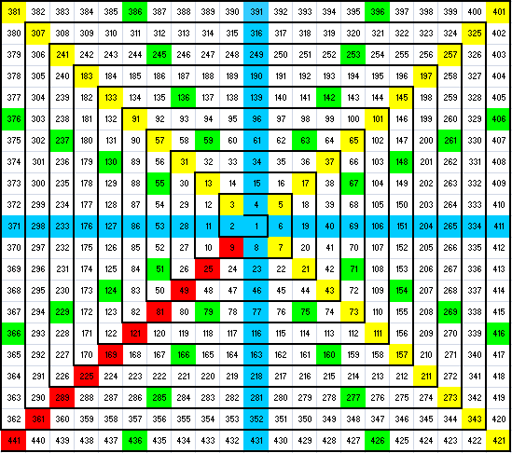
 | Красный цвет показывает самые важные моменты.  Когда красная точка пробит, валютная пара делает полный поворот пирамиды.  Например : если 81 разбита, он ходит в 121..
 | Желтый цвет показывает очень важные моменты.  Когда желтая точка сломан, валютная пара переходит к следующему углу.  Например: если 101 распалась, он идет к 111.
 | Синий цвет показывает очень важные моменты.  Когда синяя точка сломан, валютная пара переходит к следующему углу.  Например : если 116 разбита, он идет к 121.
 | Зеленый цвет показывает важные моменты, но не очень важные моменты.  Есть сопротивления, которые могут остановить и изменить направление. Когда зеленая точка будет пробит, валютная пара переходит к следующей точке.  Например : если 154 сломана, он идет к 157.
 | Для подтверждения неработающие сигнальные точки, две следующие сессии должны быть закрыты на 50 пунктов до (за)

У Ганна пирамиды является основой торговых, изобретенный в начале прошлого века. Мы могли бы сравнить его сволн Эллиота или уровни Фибоначчи (Ганна также работал на других видах сеток). В Ганна пирамиды не позволяют сделать торговый день. Это больше средне-и долгосрочной перспективе анализ инструмента. Она позволила в основном посмотреть, куда цена идет, где он столкнется зоны сопротивления и поддержки.
Вы можете найти тест Ганна пирамиды в нижней части этой страницы, которая показывает, что пирамида работает!
Чтобы расположить свою цену в пирамиду, принцип очень простой : 1.50 соответствуют на 150. Напротив, для паритета цитируется в сотнях, цена не меняется. (если соотношение цитату 98, мы разместим 98 на пирамиды)
Вот пример для EUR/USD в 2008:

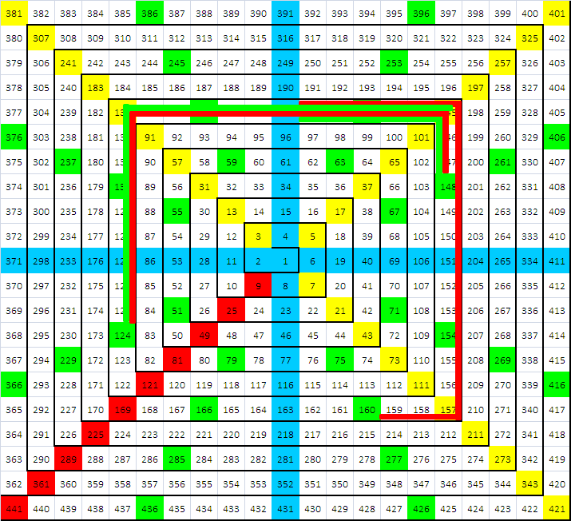

От 1.60 до 1,39 напрямую. Затем основание до 1.48. Мы спустились до 1.24, и мы вернемся к 1.45.
Возьмем другой исторический дневной график и смотреть движений, которые были сделаны с пирамидой.
 Первоначально пирамиды:

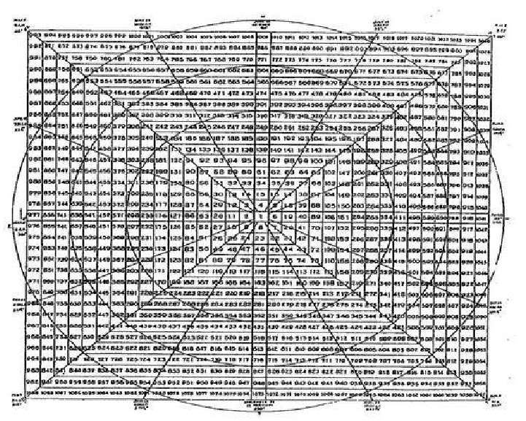

В Ганна пирамиды введенные выше очень важно. Она дает важную информацию, предложил некоторые пункты. Действительно, пирамиды в основном представлен с круглыми числами. Вот почему мы на наши пирамиды такие уровни как 108.5 или 113,5, в общем, все зеленые линии между 81 и 121 Ганна пирамиды. Практика показала нам, что эти точки иногда ключевых точек перелома тренда.
Как это работает?
Путешествие рассматривается как подтверждается, если цена закрытия выше (или ниже) 50 пипсов линии считается. Для входа в позицию, должны быть проверены два путешествия. Некоторые люди скажут вам, что одного дня вполне достаточно. Это ваш выбор, но учтите, что проверка по 2 поездки позволяют исключить большое количество ложных сигналов. По различным комментариям, которые я могу забрать, я советую вам принять этот последний способ.
Вот сейчас как пирамида обновляется каждый вечер: на закрытии 11: 00 вечера, цена закрытия каждого паритет взял. Тогда мы отложим этот уровень в пирамиде Ганна на соответствующей четности. Возьмем, например, пара EUR / USD, что между 139 и 142. Если на закрытии в понедельник цена выше, чем 142 (1.42), затем ставим стрелку вверх и стрелку вниз, если цена закрытия ниже 139 (1.39). Затем, мы выбираем Тип стрелки, и вы просто должны увидеть легенду. Синяя стрелка означает, к примеру, что близко был менее 50 пипсов и поэтому путешествие не может быть проверен.Возвращаясь к нашему примеру по EUR / USD, мы предположим теперь цена на 1.4210. Затем я поставил синюю стрелку, потому что между 142 и 142.10 есть только 10 пунктов. Thejourney не проверяется. Однако, если закрыть на 1.4260, я бы поставил белую стрелку с 1 в него, потому что мы в случае одобренного путешествие. Для проверки 2-й день, это тоже необходимо, что во вторник будет + - 50 пипсов выше 1.42. После двух дней проверки Ганна пирамидауказывает на следующую цель паритет. В нашем примере это будет 1.45, потому что 1.45-это верхняя граница между 142 и 145 в пирамиде.
Последний важный момент: вы обновляться каждый вечер Ганна пирамиду стол, на котором мы укажем разбитые очки, проверены и другие. Эта Таблица пост на форуме или в разделе “технический анализ”.
ТОРГОВЫЕ СТРАТЕГИИ
В Ганна пирамиды должны быть использованы в МТ или ЛТ сроки. Действительно, цели около нескольких сотен пипсов, таким образом, это необычно, что это было достигнуто в течение дня. Главным образом, торговля делается в неделю. Конечно, нет правил уточняется, движение рынка может быть жестоким и стоп-лосс или ваша цель быстро достигнет. Три стратегии можно торговать с пирамиды Ганна. Очевидно, что каждый из них может быть изменен по вашему профилю. Вот эти методы:
- На первом этаже, чтобы разместить стоп выше или ниже линии, которую только что дал сигнал на покупку или продажу. Цель-это следующие линии пирамиды. Эта линия, в основном, на 250 или 300 пипсов, вы можете разместить свой стоп в зависимости от соотношения риск / доходность коэффициент (см. управление капиталом). Например, если введут вас в соотношении 3 (риск 1 на победу 3), ваша остановка будет расположена примерно в 250 / 3 = 83.3 пунктов ниже точки входа. Риск может быть важно (и контролируется), но ожидание прибыли тоже большой.
Этот метод может быть улучшен следующим образом: Ваш стоп ставится не на основании соотношения, но, по словам ключевого уровня поддержки или сопротивления. Так что если сигнал на покупку дается пирамиды, как вы разместите свой стоп под ближайшей серьезной поддержки. Цель остается неизменной, то есть в день следующей строке. Однако, хотя линии разных цветов можно рассматривать как цели, установить вашу цель на несколько пунктов ниже (или выше в зависимости от стороны) уместна.
Главное-это быть дисциплинированным. Мы должны придерживаться своей цели и не боишься каждого движения рынка. Там будут дни, рынок не перестанет идти на изнаночную сторону для вас. Это совершенно нормально, потому что там постоянно коррекционных движений. Рынок никогда не делайте правильную линию к вашей цели. Как и для метода ДОУ, пирамида Ганна позволяет играть в тренде.
- Второй способ состоит в торговле пирамида Ганна по цвету. Операция одинакова для каждого цвета. Если цвет сломанной вниз или вверх, то цель будет на следующую строку с тем же цветом. Затем, по каждому цвету, цель будет более или менее отдаленном. Зеленый являются наиболее закрытым и красный самые дальние. Таким образом, цели могут быть достигнуты только после многих лет или просто не быть достигнута. Поэтому мы должны работать с движущимися останавливается. Занятой позиции и установки стоп-делается точно так же, как первом способе. Однако после того, как в следующей строке будет достигнута,мы ориентируемся на следующей строке, пока не достигнете линии того же цвета, что и является целью. Таким образом, каждый новый минимум и поддержки, которые лягут (в случае, если вы бычий), остановка будет перенесена к постепенному сокращению рисков или обеспечивать Вашу прибыль. После остановки также может быть размещен под последней низкой, что до вас. Пирамида Ганна потом только давать сигналы на покупку или продажу , цели практически не дошли (потому что слишком далеко).
Вы найдете на участников форума, которые изучают лучший способ торговли с пирамиды Ганна. Присоединяйтесь к нам сейчас!
Изучение пирамида Ганна (реализовывался Forextribe)
Для выполнения данного исследования, мы рассчитали процент времени, в течение которого высокой точке или низкой точкой диапазона было достигнуто при изменении диапазона произошло. Рассмотрим пример. Кросс EUR / USD на повышение уровня 130. Поэтому в пределах 130-133. 133-это его цель. Если оно будет достигнуто на более или менее 10 пипсов, я графа 1 в таблице. Если нет, то я ставлю 0. Эта цель может быть достигнута в любое время суток. Может случиться так, что есть только один день проверки и в данном случае я буду ставить знак "-" на второй день. Процент представляет вероятность того, что цель будет достигнута.
В настоящее время невозможно провести глубокий анализ, учитывая ограниченные данные, которые мы имеем. Исследование началось в начале 2009 года до пятницы 27 марта 2009 года. Лучшее исследование будет подсчитать количество раз, что линия такого же цвета, как и предыдущая была достигнута, когда сигнал на покупку или продажу дается.
Важно помнить, что пирамида Ганна не очень подходит для дневной торговли. Действительно, стоп-лосс должен быть размещен ниже диапазона, чтобы избежать остановки из-за нестабильности в день. Однако, его можно использовать с другими индикаторами, чтобы определить стоп-лосс гораздо менее отдаленные. Супер тренда, например, может быть полезным инструментом для связи с пирамида Ганна. Таким образом, супер тренд определяет ваш стоп и пирамида Ганна ваша цель.
В среднесрочной и долгосрочной перспективе, пирамида может быть использован никакой другой показатель, поставив стоп ниже диапазона. Сто пипсов ниже представляется целесообразным. Что касается цели, это до вас, но важность линий играет большую роль. Выходя за красную линию, например, это отличная точка входа точка, затем желтый, синий и зеленый. Целью может быть, например, установлен в следующей строке того же цвета. Красивые выступления были достигнуты с помощью этого метода. Эти люди будут признавать, и я приветствую их.
Вот результаты исследования:

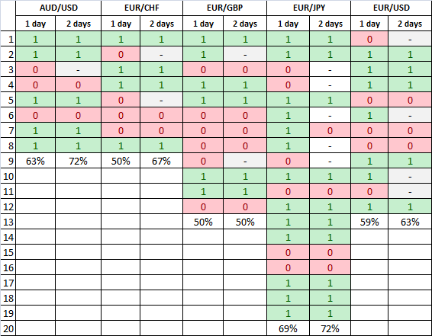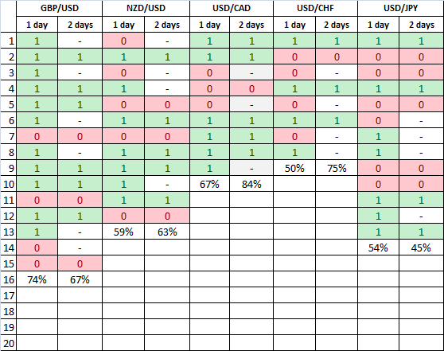

Таблица подведения результатов:

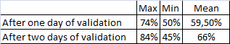

Как вы можете видеть, предлагают пирамиды интересные результаты Ганна и очень хороший индикатор для входа или выхода из рынка.
Исследование пирамиды Ганна (реализованные нашими членами)
Один из наших членов (Huralp) торгуется в течение более чем четырех месяцев с пирамиды Ганна. Вот его торговой стратегии: "я беру две позиции:
- Позиция со следующей строкой как задача с риском 2% от моего капитала. Нет трейлинг-стоп используется.
- Второй позиции со следующей же цвет линии как задача с риском 1% + Трейлинг стоп, соответствующую разнице между ценой открытия и мой стоп-лосс.
Вот его обзор четырех месяцев торговли с пирамида Ганна, используя этот метод: 17 торгуемых пар, капитал-1000 долларов на 1 сентября. 1 мая : $ 1,283.37. Так что это прибыль 28.37%. 251 сделок было совершено 182 = 71.9% выигрышных трейдеров и 71 = 29.10% убыточных сделок".

Пар | Выигрышных сделок | Убыточных сделок | Прибыль в долларах
АВСТРАЛИЙСКИЙ ДОЛЛАР/ДОЛЛАР США | 12 (85%) | 2 (15%) | 42.24 $
ЕВРО/ДОЛЛАР | 12 (80%) | 3 (20%) | 32.26 $
ЕВРО/ДОЛЛАР | 10 (83%) | 2 (17%) | 17.18 $
USD/СAD | 10 (58%) | 7 (42%) | 9.43 $
ФУНТ/ДОЛЛАР | 14 (73%) | 5 (27%) | 2.22 $
ДОЛЛАР/ИЕНА | 7 (87%) | 1 (13%) | 40.11 $
ФРАНК/ЙЕНА | 8 (80%) | 2 (20%) | 6.06
ЕВРО/ЙЕНА | 10 (66%) | 5 (34%) | -11.20 $
ФУНТ/ЙЕНА | 9 (60%) | 6 (40%) | 4.04 $
ЕВРО/ФУНТОВ СТЕРЛИНГОВ | 6 (75%) | 2 (25%) | 66.00 $
ЕВРО/ФРАНК | 13 (86%) | 2 (14%) | 61.19 $
ПАРА AUD/ЙЕНА | 9 (64%) | 5 (36%) | 3.67 $
ПАРА CAD/JPY В | 13 (72%) | 5 (28%) | 1.01 $
ЕВРО/АУД | 9 (45%) | 11 (55%) | -110.29 $
ЕВРО/ДОЛЛАР | 14 (66%) | 7 (34%) | 54.77 $
ФУНТОФРАНКА | 14 (70%) | 6 (30%) | 0.45 $
ДОЛЛАР/ФРАНК | 12 (100%) | 0 (0%) | 64.23 $
Общая | 182 (71.9%) | 71 (29.1%) | 283.37 $

